**Paso 1**: Me descargo en local el contenido de /home/oeg/miguel/oeg-upm en local. Me hago una copia de seguridad aparte por si me equivoco, tener siempre el original.

Hay que tener en cuenta que los cambios se deben realizar tanto en la parte de español como en la parte de inglés.

Para descargarlo, utilizo WinSCP con las siguientes claves:

- nombre: mayor2.dia.fi.upm.es

- puerto: 22225

- usuario: oeg

- contraseña: rAkazuV3

Una vez hechos los cambios en local, los vuelvo a subir.

**Paso 2**: Los cambios, aunque están subidos al servidor, realmente no van a aparecer en la página web. Necesito de la herramienta PuTTy.

Al abrirlo nos sale:

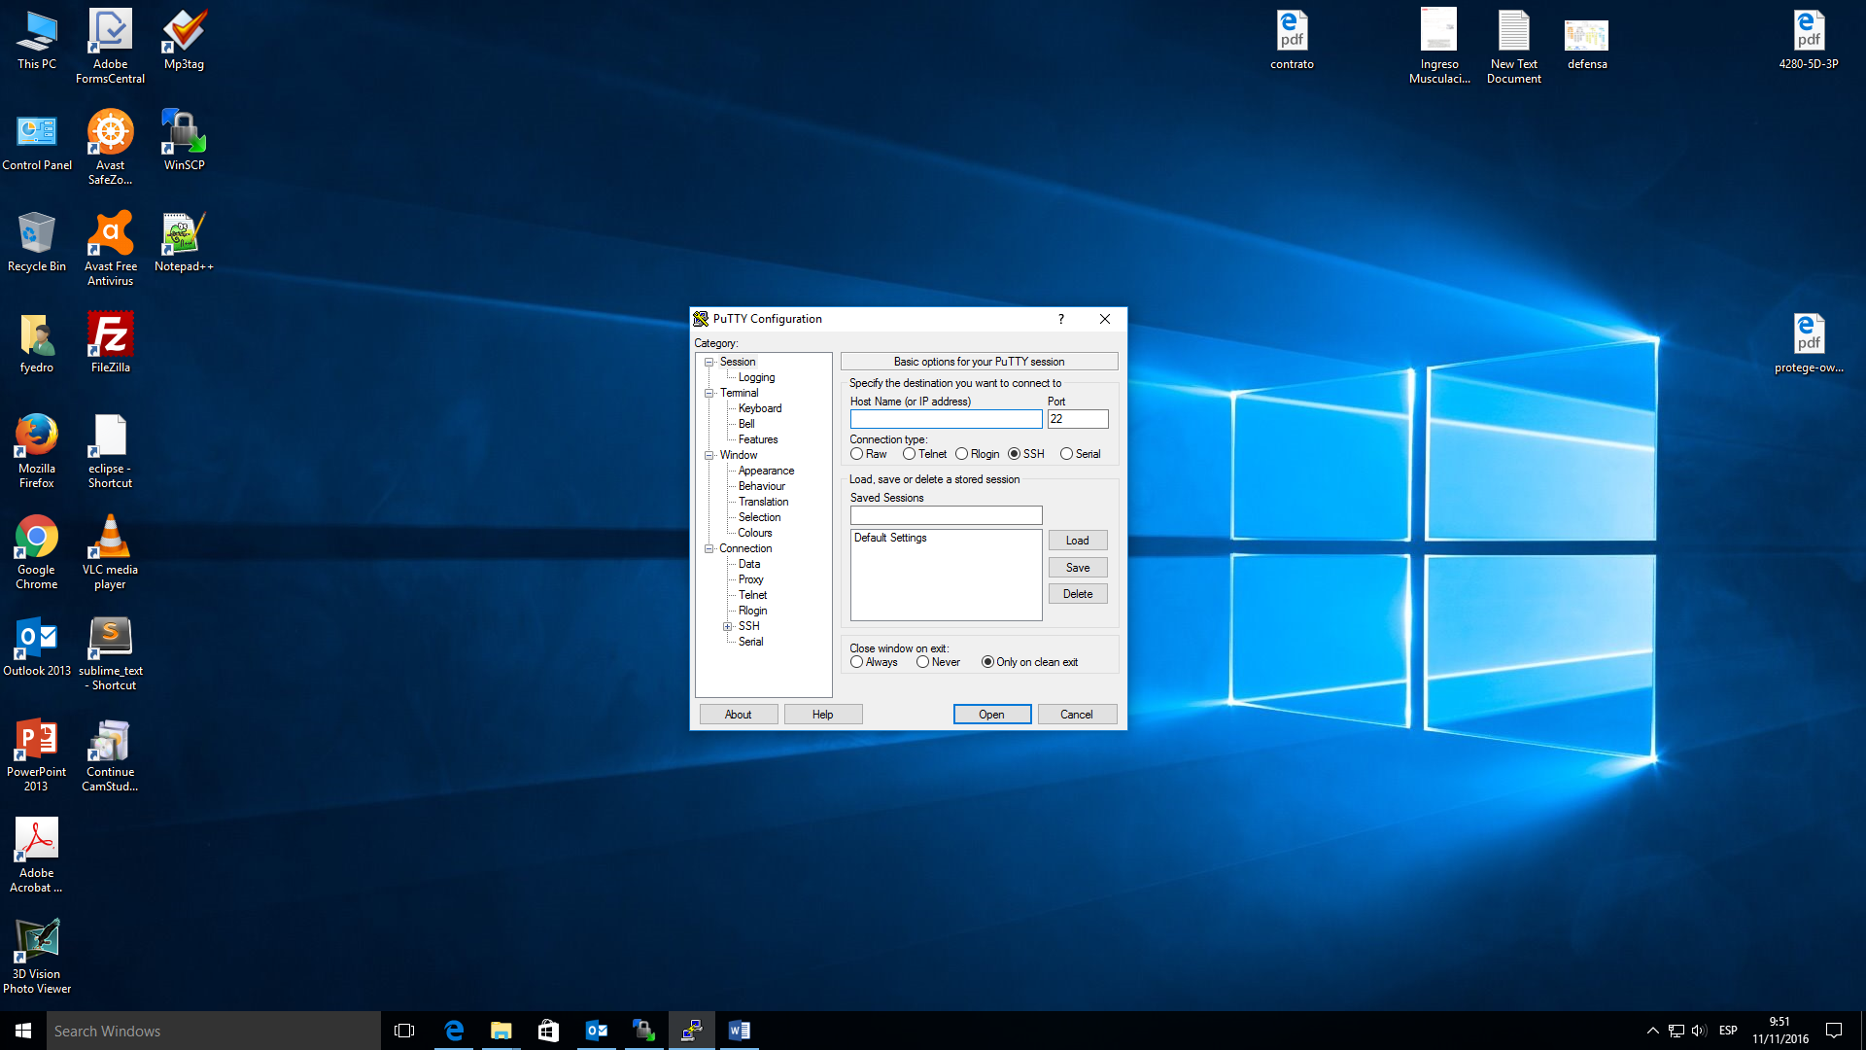

En “Hostname” y “Port” hay que poner los de los datos de arriba. Dejamos marcado SSH, en “Saved Sessions” podemos poner Mayor2 y se damos a “Save” y luego a Open y nos saldrá una pantalla de terminal. Aquí es donde vamos a volcar lo que hemos subido.

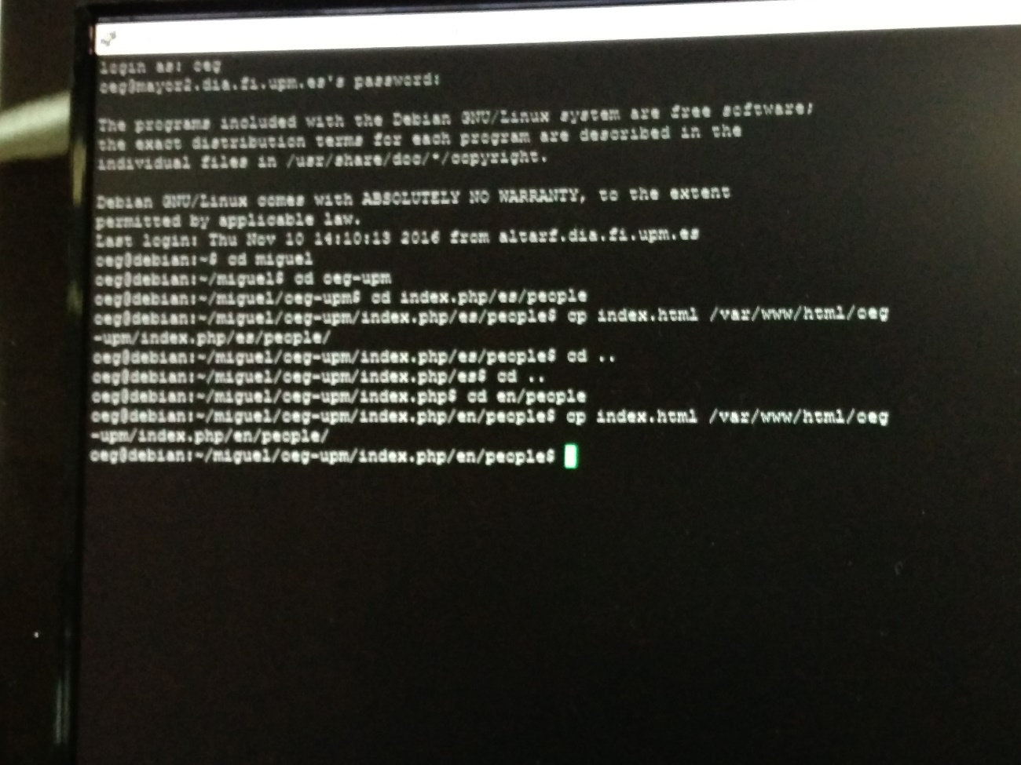

Una vez volcado, ir a la página y verificar los cambios. En el caso que aún sigan en caché, da Ctrl+F5 y, en el caso de que siguieran sin salir los cambios, abrir en una nueva pestaña la propia página y volver a hacerlo.